保護者・児童の皆様 令和４年10月11日
山本地域づくり委員会長 塩澤 章男
杵原学校応援団代表 原 和世
「杵原学校子供教室」募集案内
令和４年10月22日(土）9:00～16:00
場所 ：杵原学校教室・農園・多目的ホール
やること：さつまいもの収穫・土器焼き
・科学実験（南信州おもしろ科学工房）
持ち物 ：お弁当・飲み物・汚れても良い服装・長靴
・軍手・タオル
応募締切：10/19
農園にて、６月に植えたさつまいもの収穫を行います。
そのあとで、7月に教室で作った土器を野焼きします。
土器を作成した皆さんは是非参加ください。
作成していない皆さんの参加もお待ちしております。
さつまいもをお土産でお持ち帰りいただけます。
参加申し込みはこちらから
裏面の申込書でもOKです。

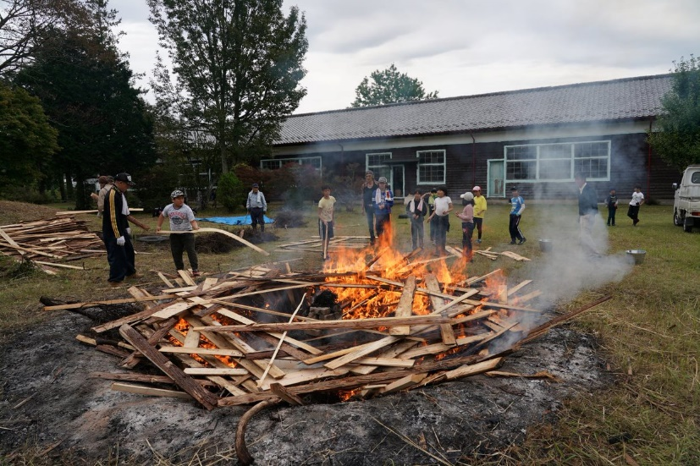

お問い合わせは 市役所 山本自治振興センター TEL: 25-2001(Fax25-2172)まで

キリトリセン

※ 申込期限・提出先 10月19日（水）までに 学校へ提出してください
「10/22杵原学校こども教室」 参加申込書
 | なまえ  名 前 | ほごしゃのなまえ  保護者の名前 | 保護者も参加する場合は○印 | 電話番号
学年 組
学年 組

